Variabilidade espacial das propriedades químicas e da resistência à penetração do solo utilizando software livre

Vitor Yamauchi Sekine(PIBIC/UNIOESTE/PRPPG), Arlindo Fabrício Corrêia, Fábio José Verri Burin, Giovani Andreazza de Oliveira, Paulo Sérgio Rabello de Oliveira (Orientador), e-mail: rabello.oliveira@hotmail.com

Universidade Estadual do Oeste do Paraná/Centro de Ciências Agrárias/Marechal Cândido Rondon-PR

Grande área e área: Ciências Agrárias - Manejo e Conservação dos Solos

Palavras-Chave: Agricultura de Precisão, Geoestatística, Variabilidade

Resumo

Este trabalho teve como objetivo avaliar química e físicamente a superfície do solo (0 a 20 cm) da Estação Experimental da UNIOESTE utilizando como base de trabalho a agricultura de precisão, gerando mapas de ferilidade do solo e resistência á penetração (RSP), base para ações de manejo. A área foi dividida em 100 pontos georreferenciados, com espaçamentos equidistantes, de 32 metros e em duas direções perpendiculares entre si. Para cada ponto foram realizadas coletas de amostras de solo utilizando trado do tipo holandês e aferições de resistência a penetração com auxílio do penetrógrafo. Os dados observados foram obtidos por meio de semivariogramas e mapas de krigagem. Foi detectado grande variabilidade dos valores de saturação por bases (V%) e RSP nas duas profundidades estudadas decorrentes dos diferentes usos. O software denominado QGIS é uma ferramenta útil para elaboração de mapas que poderão ser utilizados no planejamento conservacionista.

Introdução

O desenvolvimento de pesquisas em agricultura de precisão iniciou-se a partir da década de 80. Nos primeiros dez anos, as pesquisas concentravam-se na area de desenvolvimento de sensores. Com o final da implantação do sistema de posicionamento global (GPS) ocorrida em 1993, houve um aumento das pesquisas voltadas para a agricultura de precisão (BORÉM et al., 2000).
A estimação geoestatística por meio de variogramas e semivariogramas estabelece o domínio para a interpolação de dados, em geral conduzidas por meio do método de krigagem (krigeagem), de onde são gerados mapas temáticos (VALENCIA et al., 2001).
O trabalho teve como objetivo a avaliação da variabilidade espacial das propriedades químicas e da resistência do solo à penetração da camada superficial do solo (0 a 20cm) utilizando software livre, de forma a gerar mapas que permitam auxiliar nas tomadas de decisão sobre manejo da área.

Material e Métodos

O trabalho foi desenvolvido na Estação Experimental Prof. Dr. Antônio Carlos dos Santos Pessoa pertencente à UNIOESTE situado no município de Marechal Cândido Rondon (latitude -24,5319 e longitude -54,0193, WGS-84). A área total estudada é de 9,9979, constituído por LATOSSOLO VERMELHO Distroférrico típico. Foi implantado um grid experimental para realização e análise espacial, por meio de aplicação geoestatística para avaliação dos atributos químicos e físicos do solo. Com auxílio do software QGIS, foram demarcados pontos georreferenciados, formando uma quadrícula (grid) com espaçamento de 32 metros em duas direções perpendiculares entre si, totalizando 100 pontos amostrais.
Na área de avaliação com o grid formado realizou-se coletas de amostras de solo utilizando um trado do tipo holandês, nas profundidades de 0 a 10 cm e de 10 a 20cm, para posterior analise química básica. Além da análise química também foi avaliado a resistência à penetração com o auxílio de um penetrógrafo (penetroLOG marca Falker).
Para a realização da análise espacial foram utilizados softwares Quantum GIS versao 2.8 e R versao 3.0 por meio do pacote GeoR. Os estimadores geoestatísticos e de dependência espacial dos dados observados foram obtidos por meio de semivariogramas e mapas de krigagem.

Resultados e Discussão

Houve grande variabilidade na área, devido as diferentes práticas de manejo adotadas para condução dos experimentos científicos. Pode-se observar na Figura 1, que os valores de saturação por bases apresentam ampla variação, iniciando em 30% na profundidade de 0 a10 cm e 20% na profundidade de 10 a 20 cm (coloração esverdeada), indicando uma condição química desfavorável ao desenvolvimento radicular. Por outro lado pode-se observar também uma delimitação clara, na profundidade de 10 a 20cm, com saturação por bases próximo de 60%. Nesta região se utiliza dejeto suíno para adubação, evidenciando a influência deste produto na alteração das características químicas do solo.
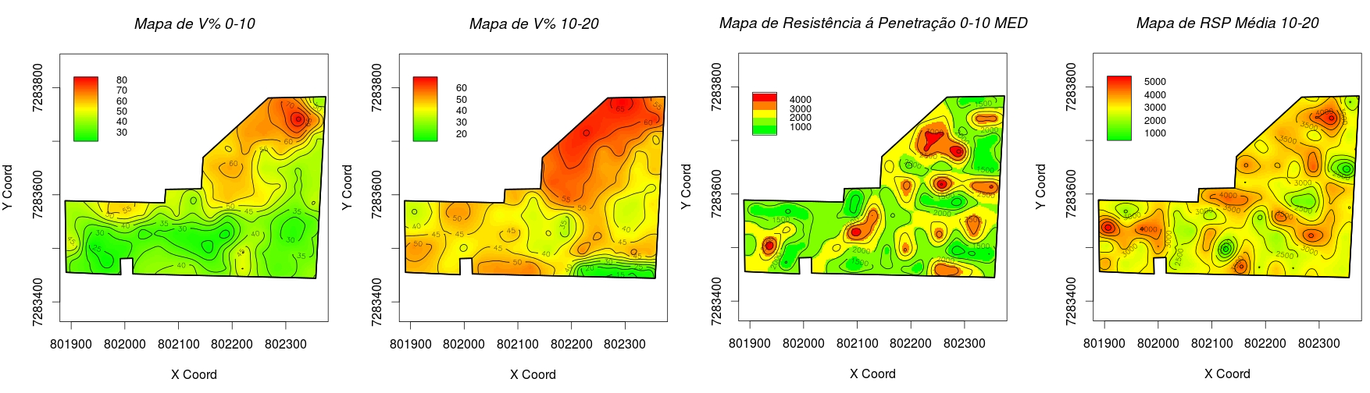
Figura 1 – Mapa de variabilidade de V% (0-10 e 10-20cm) e RSP em Kpa (0-10 e 10-20 cm).

Os valores observados para a resistência do solo à penetração foram menores na profundidade de 0 a 10cm, variando entre 1000 e 2000 Kpa, fato justificado por ser a região facilmente mobilizada pela operação de semeadura (Figura 1). Na profundidade de 10 a 20 cm os mapas krigados apresentaram valores superiores a 3000 Kpa. Valores de RSP acima de 2000 KPa restringem o crescimento e o funcionamento do sistema radicular das culturas anuais, e também causando variações de textura, teor de matéria orgânica e umidade do solo (USDA, 1993).

Conclusões

Os softwares livres testados apresentaram alta eficiência, tanto para a confecção de mapas, como para identificar a variabilidade das propriedades químicas e resistência do solo à penetração, contribuindo para a tomada de decisão do manejo mais conservacionista.

Agradecimentos

Os autores agradecem à UNIOESTE pela oportunidade de realização da pesquisa e concessão da bolsa de estudos.

Referências Bibliográficas

BORÉM, A. Agricultura de precisão. 1. ed. Viçosa: UFV, 2000. 287p.

UNITED STATES DEPARTMENT OF AGRICULTURE Soil survey manual. Washington, DC, USA, Soil Survey Division Staff, 1993. 437p. (Handbook, 18)

VALENCIA, L. I. O.; MEIRELLES, M. S.; FUKS, S. D. Métodos Geoestatísticos para análise e avaliação de riscos em Agricultura de Precisão. 3rd annual Brazilian Symposium on GeoInformatics. Anais... p.1–4, 2001. Rio de Janeiro, RJ - Brasil: GEOINFO.

